КОМАЦУ БУЛЬДОЗЕР
D375A-3

C ПОЛУСФЕРИЧЕСКИМ ОТВАЛОМ
ГИГАНТСКИМ РЫХЛИТЕЛЕМ
СТАЛЬНОЙ КАБИНОЙ
КОЗЫРЕК ТИПА ROPS

для работы при температуре окружающего воздуха
от -50^{О}С до +40^{О}С



СПЕЦИФИКАЦИЯ
Трактор Komatsu D375A-3

Эксплуатационный вес | 50,000 кг
Мощность на маховике SAE J1349  DIN (6270) | 525 л/с  532 PS
ТЕХНИЧЕСКИЕ ХАРАКТЕРИСТИКИ:

Скорость перемещения:  Вперед 1-ая  2-ая  3-ья  Назад 1-ая  2-ая  3-ья | 3.8 км/ч  6.8 км/ч  11.8 км/ч  5.1 км/ч  9.2 км/ч  15.8 км/ч
Тяговое усилие:
Тяговое усилие см. в приложении к спецификации
Радиус поворота | 4.2 м
РАЗМЕРЫ:

Общая длина | 5,770 мм
Общая ширина | 3,230 мм
Общая высота
до кромки выхлопной трубы | 4,045 мм
до самой верхней точки без учета выхлопной  трубы (рукоятка над заборником воздуха) | 3,295 мм
Ширина колеи | 2,500 мм
Длина опорной поверхности гусеницы | 3,815 мм
Площадь опорной поверхности | 54,170 см2
Давление на грунт | 0.90 кг/см2
Дорожный просвет | 620 мм
ДВИГАТЕЛЬ

Модель | KOMATSU SA6D170E-2
Тип | Дизельный, 4-х тактный, с водяным охлаждением, верхним расположением клапанов, непосредственным впрыском топлива, турбонаддувом и последующим охлаждением
Кол-во цилиндров, диаметр цилиндра х ход поршня | 6 цилиндров, 170 мм х 170 мм
Рабочий объём двигателя | 23.15 литра
Тех. Характеристика:
Номинальные обороты двигателя | 1,800 об/мин
Макс. Крутящий момент | 267 кг.м/1300 об/мин
Топливная система:  Дизельное топливо  Регулятор | Дизельное топливо ASTM спецификации D975060T No.2D  Всережимный механический регулятор
Система смазки:  Метод смазки  Фильтры  Масляный охладитель | Принудительная смазка шестеренчатым насосом  Полнопоточного типа  Водяного охлаждения
Система охлаждения | Принудительная циркуляция водяным насосом циркулярного типа, обратный вентилятор
Воздухоочиститетель | Воздухоочиститель сухого типа с элементом безопасности и пылевым индикатором
Метод запуска двигателя  Пусковой двигатель | Электрические пусковые двигатели  24 В, 15 кВт (7.5 кВт х 2)
Генератор | 24 В, 50А
Аккумуляторные батареи | 24 В (12 В х 2)/ 170А/ч

СИСТЕМА ОБЛЕГЧЕНИЯ ПУСКА ДВИГАТЕЛЯ
Подогреватель аккумулятора | Горячим воздухом (аккумуляторная коробка)
Боковая защита двигателя | Закрытого типа
Утеплительный чехол | Брезентовый
Система подачи воздуха | Подается из отсека двигателя
Жалюзи радиатора  ОПЦИОННОЕ ОБОРУДОВАНИЕ | Металлические
Нагреватель охлаждающей жидкости | Электрический  230 Вт 4 кВ x 1, 230 Вт 1,5 кВ x 1
Нагреватель масляного поддона двигателя | Электрический 230 Вт 600 кВ x 2
Подогреватель на жидком топливе | Внутреннего сгорания, 50 000 ккал
Топливоподкачивающая система | Автоматическая
СИСТЕМА СИЛОВОЙ ПЕРЕДАЧИ:
ГИДРОТРАНСФОРМАТОР:
Тип | 3-элементный, одноступенчатый, однофазный с муфтой блокировки
Метод охлаждения | Водяное охлаждение
ТРАНСМИССИЯ:

Тип | Постоянного зацепления, многодисковое, планетарного типа с гидроприводом и принудительной смазкой
Коробка передач | 3 скорости вперед и 3 скорости назад
Коническая передача | Передача со спиральными зубьями, смазка разбрызгиванием
Система управления:
Муфта поворота | Мокрая, многодисковая, с пружинным приводом и гидравлическим освобождением, ручным управлением, взаимосвязана с тормозом управления
Тормоз муфты поворота | Мокрая, многодисковая, с пружинным приводом и гидравлическим освобождением, ножным управлением
Рабочий тормоз | Тормоз муфты поворота используется в качестве рабочего тормоза, ножное управление
Конечная передача | Одноступенчатая со спиральными зубьями и одноступенчатая планетарная, смазка разбрызгиванием
ХОДОВАЯ ЧАСТЬ:
Подвеска | С балансирным брусом и опорной осью
Число катков:
Поддерживающие | по 2 с каждой стороны
Опорные | по 6 с каждой стороны
Гусеничная цепь:
Тип | В сборе с башмаками, смазанные гусеничные звенья
Шаг звена цепи | 280 мм
Число башмаков | по 40 с каждой стороны
Башмаки:
Тип | С одним грунтозацепом, для экстремальных условий эксплуатации
Высота грунтозацепа | 93 мм
Стандартная ширина башмака | 710 мм
Другое: Материалы и компоненты для холодного климата. Защита от вандализма на топливном баке, гидравлическом баке и радиаторе. Ремни безопасности.

ЗАПРАВОЧНЫЕ ЁМКОСТИ: | Спецификация | Дозаправка
Система охлаждения | 165 л | 165 л
Топливный бак | 1050 л | 1050 л
Масляный картер двигателя | 58 л | 51 л
Демпфер | 2.1 л | 2.1 л
Гидротрансформатор  трансмиссия  картер конической передачи  картер механизма управления | 250 л | 150 л
Картер конечной передачи (с каждой стороны) | 65 л | 65 л
Масло для гидравлики  (включая отвал и рыхлитель) | 270 л. | 120 л.

(Спецификации могут быть изменены без специального предуведомления)

ХАРАКТЕРИСТИКИ ДВИГАТЕЛЯ
МОДЕЛЬ ДВИГАТЕЛЯ:  SA6D170E-2 | ПРИЛОЖЕНИЕ  D375A-3 | №
ДИАМЕТР  170 мм  РАБОЧИЙ ХОД:  170 мм | КОЛ-ВО ЦИЛИНДРОВ:  6  ВЫТЕСНЯЕМЫЙ ОБЪЕМ:  23,15 л | ДАТА
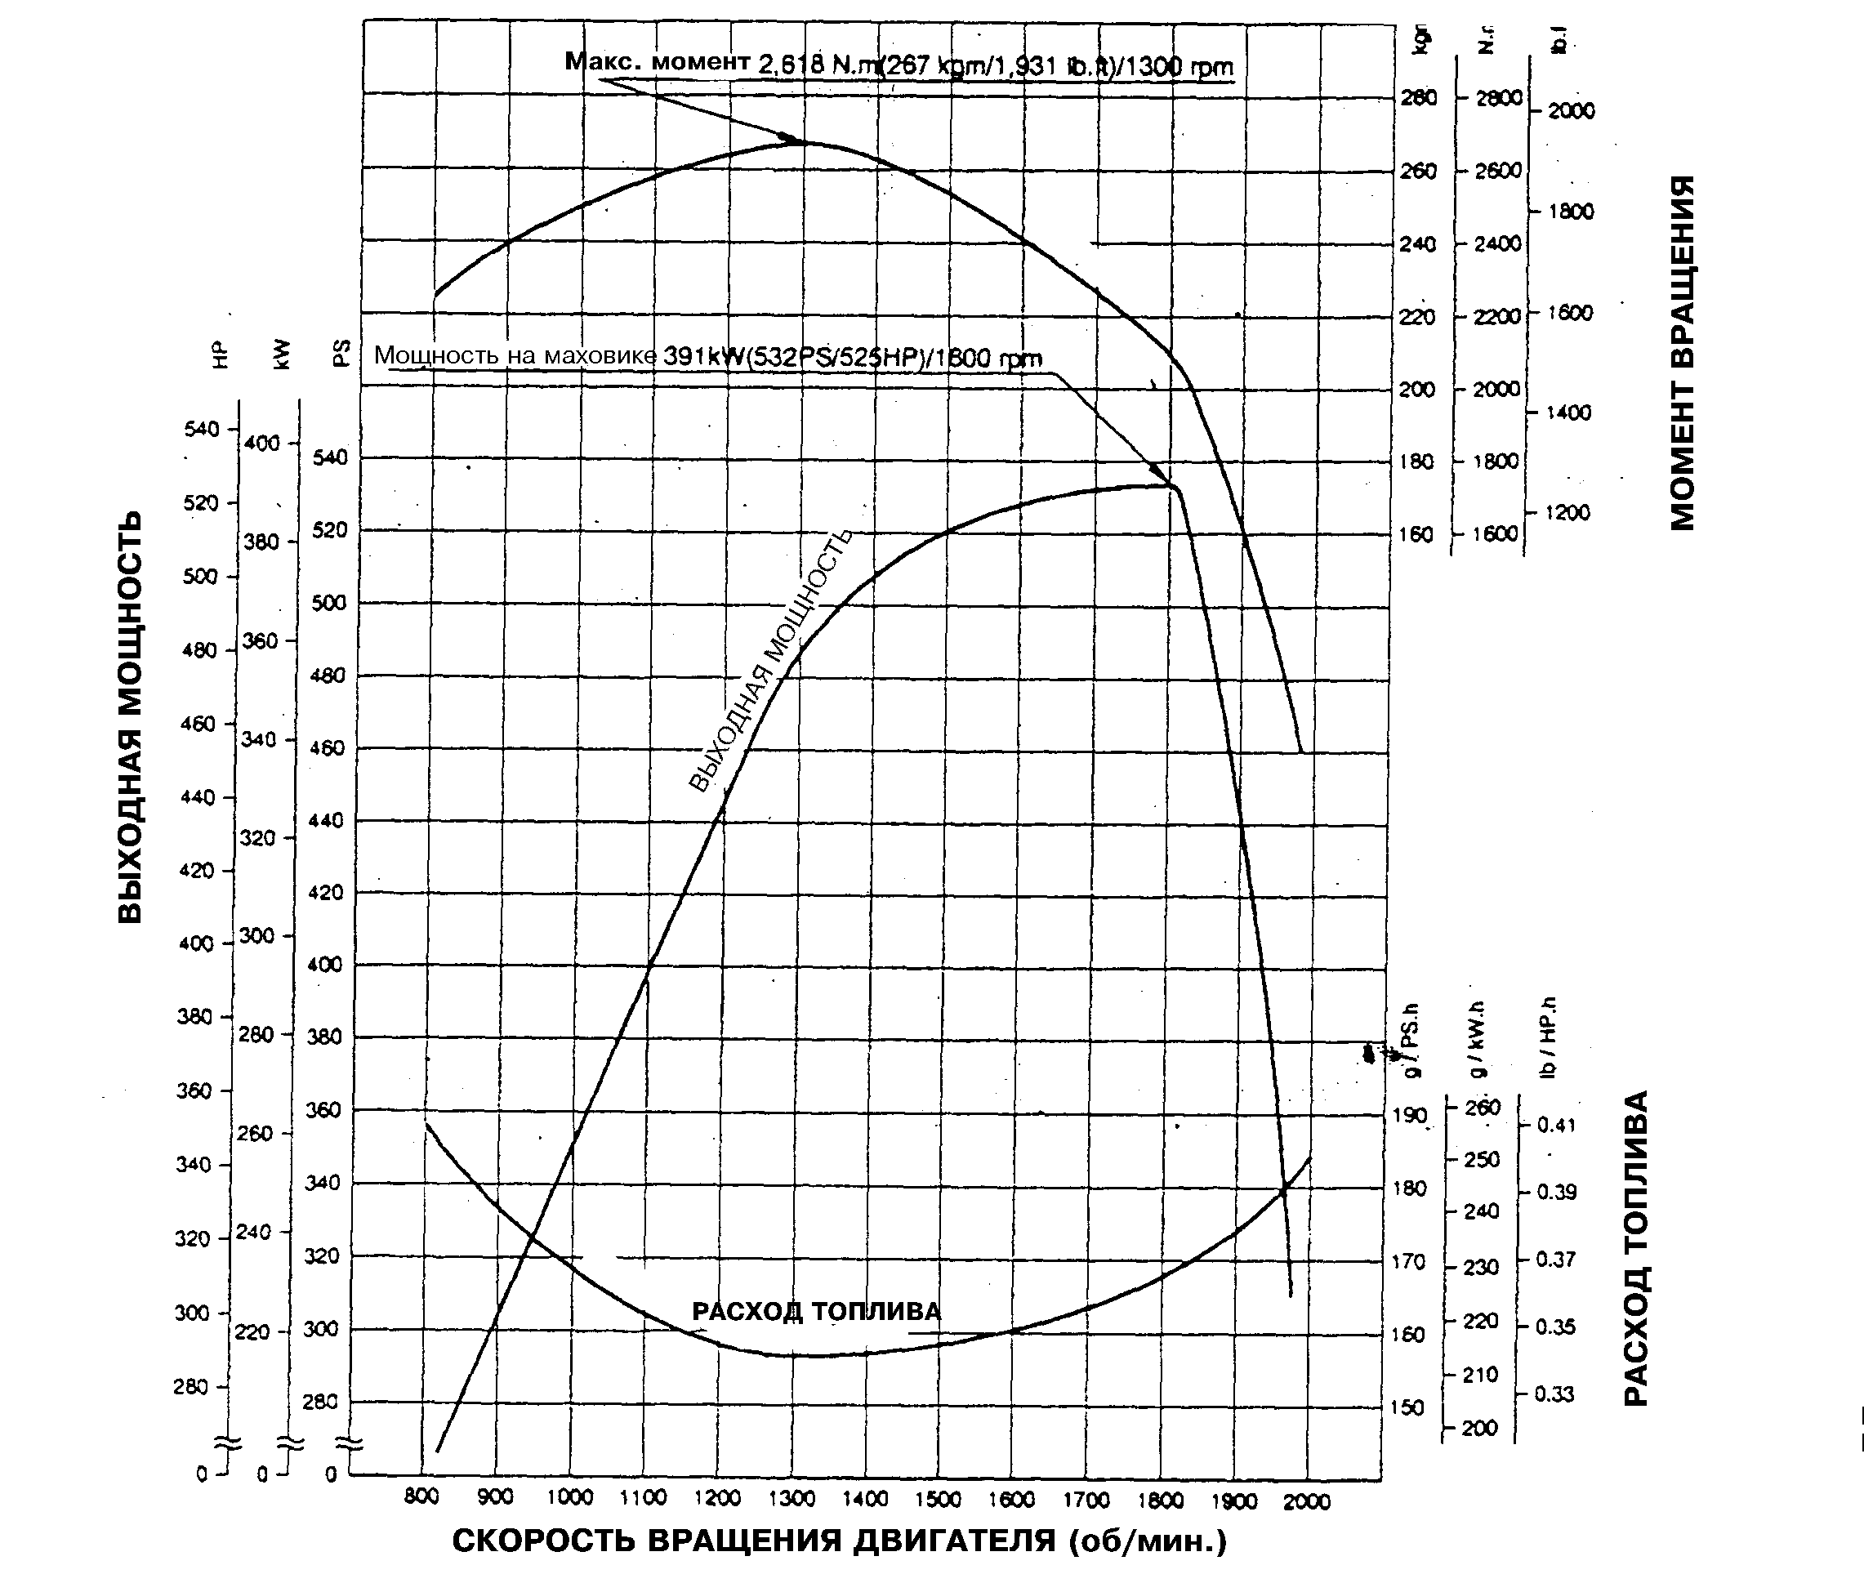
- Характеристики даны для температуры воздуха 25°С и фтмосферного давления 100 кПа (170 мм. рт.ст.)
2. Двигатель оборудован вентилятором, воздухоочистителем, водяным насосом, насосом смазочного масла, генератором переменного тока и глушителем..
Скоростная характеристика трактора Комацу D375A-3

Зависимость тягового усилия от скорости движения
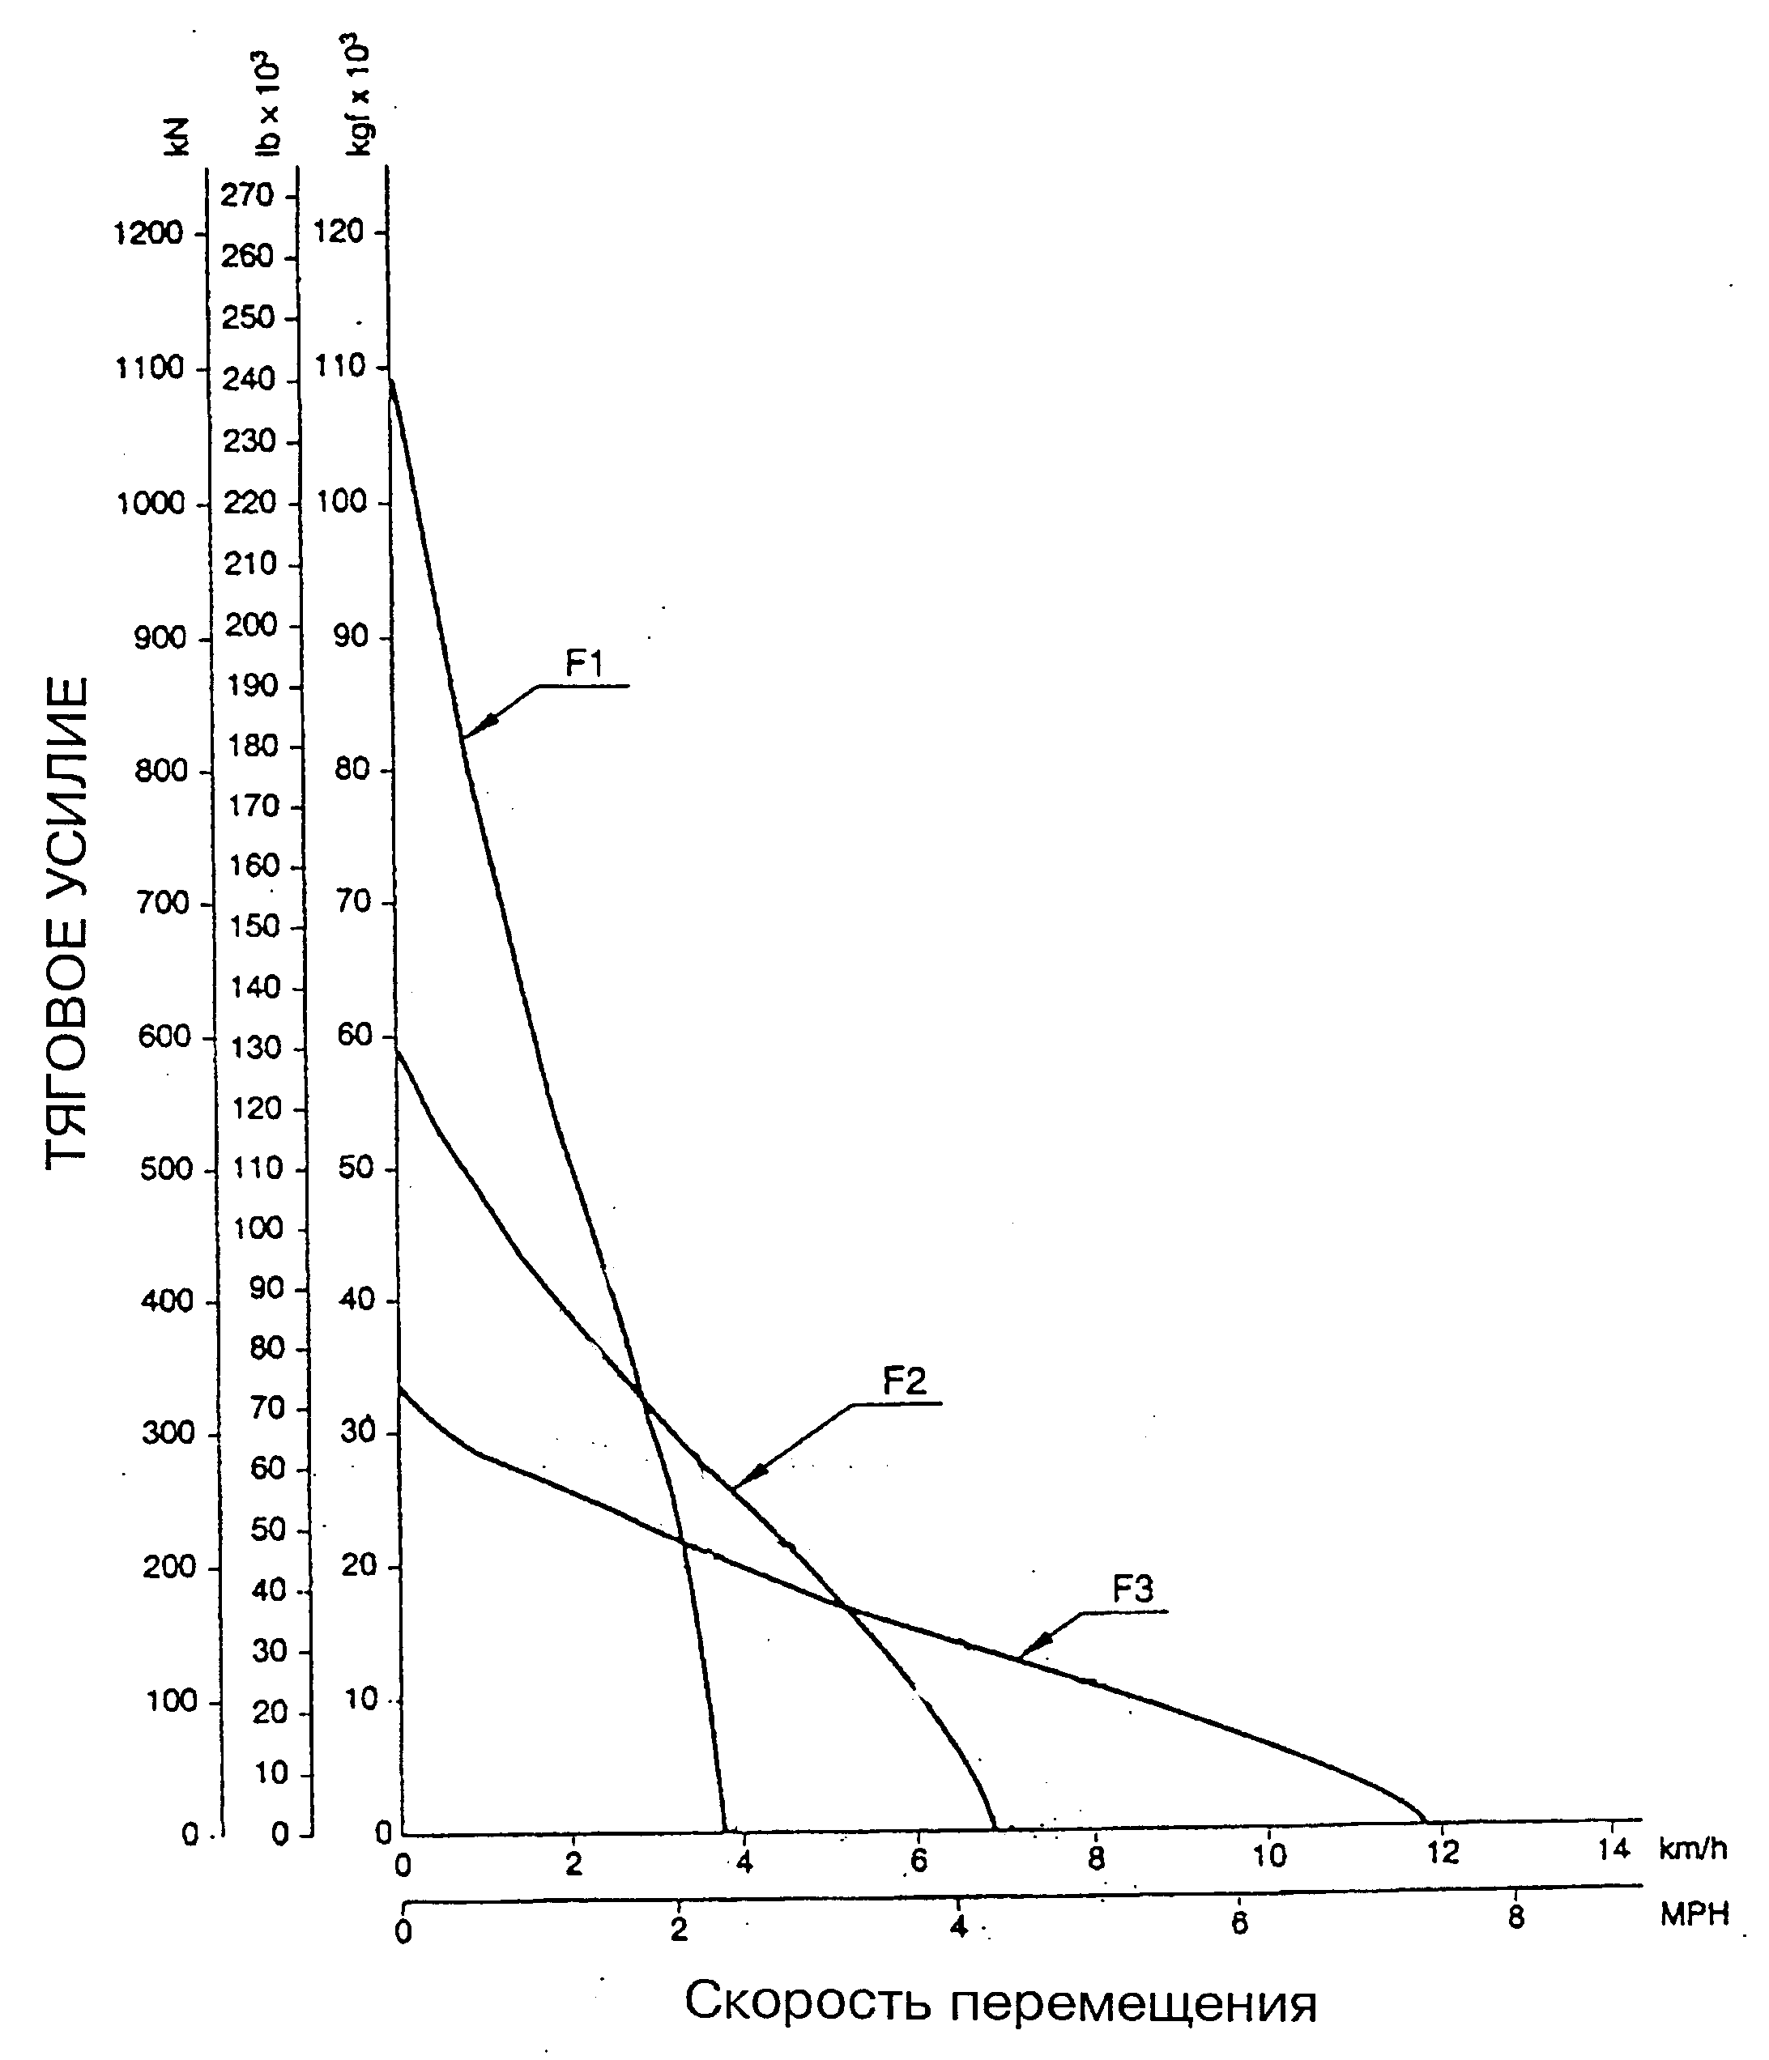
Примечание: Тяговое усилие и скорость движения могут меняться в зависимости от состояния грунта и веса машины.

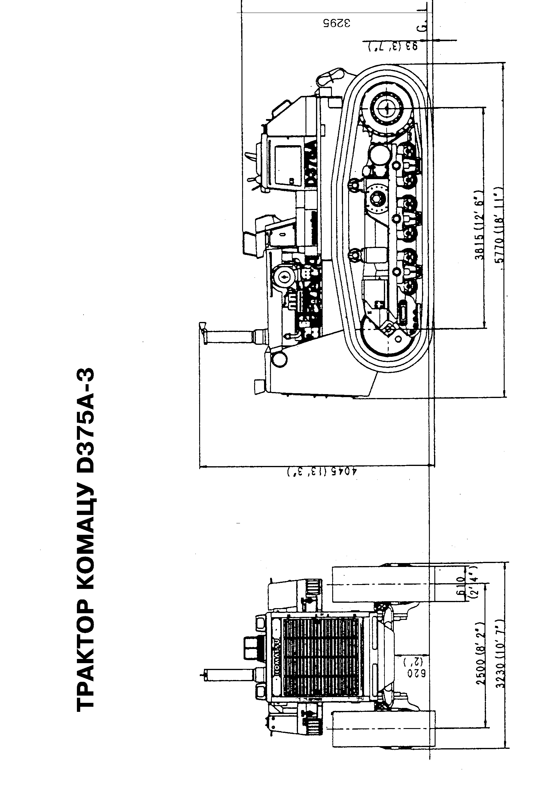

КОМАЦУ БУЛЬДОЗЕР D375A-3
ПЕРЕЧЕНЬ ОПЦИОННОГО ИНТРУМЕНТА

НОМЕР ЧАСТИ | ОПИСАНИЕ | КОЛ-ВО | ПРИМЕЧАНИЕ
09000-30006 | НАБОР КЛЮЧЕЙ | 1 | 8 х 10, 12 х 14, 13 х 17,  19 х 22, 24 х 27, 30 х 32
09020-10284 | НАБОР ГОЛОВОК | 1 | 10, 13, 14, 17, 19, 22, 24, 27, 30, 32, 36
09033-00190 | ОТВЕРТКА | 1
09039-00150 | МОЛОТОК | 1
07952-80002 | ШПРИЦ ДЛЯ СМАЗКИ | 1
07951-11400 | НАКОНЕЧНИК | 1
09055-10390 | УДЛИНИТЕЛЬ | 1
09002-03641 | КЛЮЧ | 1 | 36 х 41
09002-04600 | КЛЮЧ | 1 | 46
07950-90403 | ПАТРОН К ШПРИЦУ | 1
09019-08035 | КЛЮЧ | 1 | Для фильтров
09054-00009 | ЩУП | 1
09056-05513 | СУМКА ДЛЯ ИНСТРУМЕНТА | 1

КОМАЦУ БУЛЬДОЗЕР D375A-3
ОПЦИОННЫЕ ЗАПАСНЫЕ ЧАСТИ

НОМЕР ЧАСТИ | ОПИСАНИЕ | КОЛ-ВО | ПРИМЕЧАНИЕ
07063-01142 | ЭЛЕМЕНТ | 3 | Фильтр трансмиссии, управления и гидросистемы
07000-45175 | О-КОЛЬЦО | 2 | Для фильтра трансмиссии и управления
07000-45180 | О-КОЛЬЦО | 1 | Для гидросистемы
07002-43634 | О-КОЛЬЦО | 6 | Для картера конечной передачи (слив)
07020-00000 | ФИТИНГ | 4
6162-13-8812 | ПРОКЛАДКА | 6 | Головки цилиндров
04122-32576 | РЕМЕНЬ | 1 | Ремень вентилятора
04120-31933 | РЕМЕНЬ | 1 | Ремень генератора
600-411-1591 | КАРТРИДЖ | 1 | Коррозионный фильтр
600-311-8283 | КАРТРИДЖ | 2 | Топливный фильтр
600-211-1231 | КАРТРИДЖ | 2 | Масляный фильтр двигателя

КОМАЦУ БУЛЬДОЗЕР D375A-3
ПЕРЕЧЕНЬ АКСЕСУАРОВ

НОМЕР ЧАСТИ | ОПИСАНИЕ | КОЛ-ВО | ПРИМЕЧАНИЕ
 | КАТАЛОГ ЗАПАСНЫХ ЧАСТЕЙ | 1
 | РУКОВОДСТВО ПО ЭКСПЛУАТАЦИИ И ОБСЛУЖИВАНИЮ | 1
 | КЛЮЧ ЗАЖИГАНИЯ | 2
09980-10550 | РАБОЧАЯ ОДЕЖДА | 1
09982-10057 | РАБОЧИЕ КАСКИ | 1
09059-00800 | ЯЩИК ДЛЯ ЗАПАСНЫХ ЧАСТЕЙ | 1
09056-05513 | СУМКА ДЛЯ ИНСТРУМЕНТОВ | 1
175-900-2470 | ФОНАРЬ | 1
195-60-19300 | ШЛАНГ | 1
195-98-26690 | СТОЛ ДЛЯ ЗАПАСНЫХ ЧАСТЕЙ | 1

СПЕЦИФИКАЦИЯ
НА ПОЛУСФЕРИЧЕСКИЙ ОТВАЛ БУЛЬДОЗЕРА
КОМАЦУ D375A-3

МАССА НАВЕСНОГО ОБОРУДОВАНИЯ
(дополнительно к массе самого трактора)
Стандартный отвал | 10,540 кг
ГАБАРИТНЫЕ РАЗМЕРЫ:
Длина (дополнительно к длине самого трактора) | 1,865 мм
Ширина | 4,695 мм
Давление на грунт (дополнительно к давлению самого трактора)
Стандартный отвал | 0.23 кг/см2
БУЛЬДОЗЕРНОЕ ОБОРУДОВАНИЕ:
Тип | Полусферический отвал с гидроприводом
Масса
Стандартный отвал | 10,490 кг
Объем отвала (SAE) | 18.5 м3
Тип | С толкающим брусом
Ширина | 4,695 мм
Высота | 2,265 мм
Угол резания | 55^{о}
Максимальный подъем отвала над поверхностью | 1,660 мм
Максимальное опускание отвала ниже поверхности | 715 мм
Максимальный наклон | 1,065 мм
Гидравлический цилиндр
Тип | Двойного действия, поршневой
Число цилиндров - ход
Цилиндр подъема | 2 - 150 мм
Цилиндр наклона | 1 - 225 мм
МЕХАНИЗМ ГИДРАВЛИЧЕСКОГО УПРАВЛЕНИЯ:
Дополнительный вес гидромасла | 50 кг
Максимальное давление масла | 210 кг/см2
Гидравлический насос:
Тип | Шестеренчатый
Производительность | 405 л при номинальных оборотах двигателя
Расположение | Сзади, с правой стороны двигателя
Контрольный клапан:
Тип | Золотниковый
Положения
Подъема | Подъем, Удержание, Опускание, Плавающее
Перекоса | Вправо, Удержание, Влево
Гидравлический бак:
Тип | Оборудован, установленным снаружи контрольным клапаном
Расположение | Справа от сиденья машиниста
Фильтр | Полнопоточный
Гидравлическое масло (замена) | 120 л
(Спецификации могут быть изменены без специального предуведомления)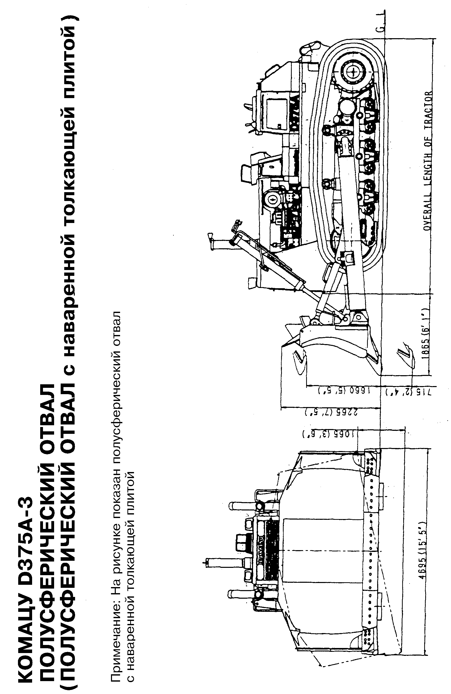

СПЕЦИФИКАЦИЯ
НА ГИГАНТСКИЙ РЫХЛИТЕЛЬ БУЛЬДОЗЕРА
КОМАЦУ D375A-3
(С переменным углом рыхления)

МАССА НАВЕСНОГО ОБОРУДОВАНИЯ  (дополнительно к массе самого трактора) | 5,470 кг
ГАБАРИТНЫЕ РАЗМЕРЫ:
Длина (дополнительно к длине самого трактора) | 2,695 мм
Давление на грунт (дополнительно к давлению самого трактора) | 0.10 кг/см2
РЫХЛИТЕЛЬНОЕ ОБОРУДОВАНИЕ:
Тип | С переменным углом рыхления
Ширина балки | 1,367 мм
Зубья:
Число зубьев | 1
Наконечник зуба | Съемный
Угол рыхления | 45^{о}, стандартный (на рыхлителе безступенчатое регулирование в пределах от 32.5^{о} до 55.5^{о})
Глубина рыхления | Регулируется на 3 положения
Максимальная глубина рыхления | 1,435 мм
Максимальная высота подъема зуба | 1,060 мм
Гидравлический цилиндр:
Тип | Поршневой, двухстороннего действия
Число цилиндров - ход:
Цилиндр подъема | 2 - 225 мм
Цилиндр наклона | 2 - 200 мм
МЕХАНИЗМ ГИДРАВЛИЧЕСКОГО УПРАВЛЕНИЯ:
Максимальное давление масла | 210 кг/см2
Гидравлический насос:
Тип | Шестеренчатый
Производительность | 405 л/мин при номинальных оборотах двигателя
Расположение | Сзади, с правой стороны двигателя
Контрольный клапан:
Тип | Золотниковый
Рабочее положение:
Золотник подъема | Подъем, Удержание, Опускание
Золотник наклона | Угол рыхления увеличить, Удержание, Угол рыхления уменьшить
Примечание: золотники подъема и наклона переключаемые селекторным клапаном
Гидробак:
Тип | Оборудован установленным снаружи контрольным клапаном
Расположение | Справа от сиденья машиниста
Фильтр | Полнопоточный

(Спецификации могут быть изменены без специального предуведомления)

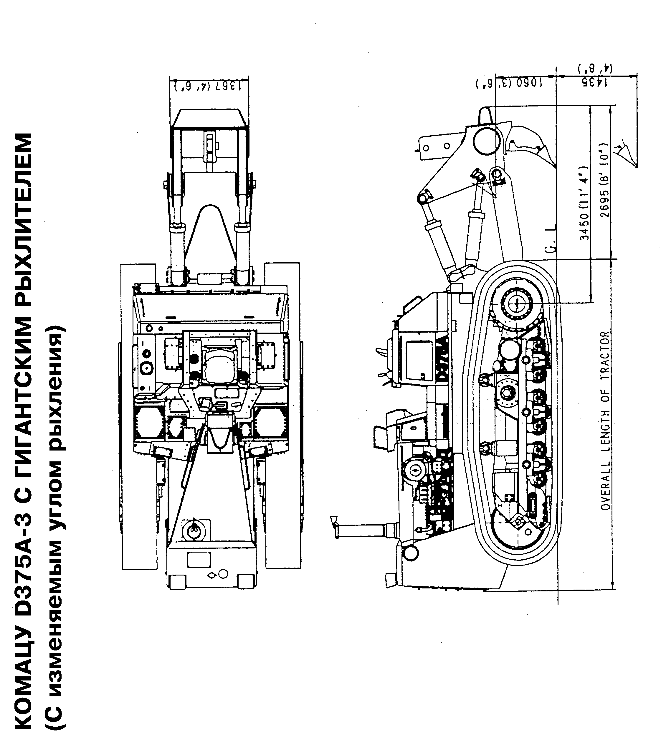

СПЕЦИФИКАЦИЯ
НА НАВЕС ТИПА ROPS БУЛЬДОЗЕРА
КОМАЦУ D375A-3

МАССА ОБОРУДОВАНИЯ  (дополнительно к массе самого трактора) | 670 кг
ГАБАРИТНЫЕ РАЗМЕРЫ:
Высота | 4,205 мм
Давление на грунт  (дополнительно к давлению самого трактора) | 0.01 кг/см2
НАВЕС ТИПА ROPS
Тип | 2-х опорный
Вес | 670 кг
Длина | 1,270 мм
Ширина | 1,725 мм
Высота (от пола до потолка) | 1,836 мм
Поверхность навеса | 1.78 м2
Толщина плиты навеса | 4.5 мм

Конструкция и прочность навеса сответствует стандартам ISO 3471, SAE J1040
(от Апреля 1988), SAE J395 стандарт на ROPS и ISO 3449 FOPS стандарт

(Спецификации могут быть изменены без специального предуведомления)

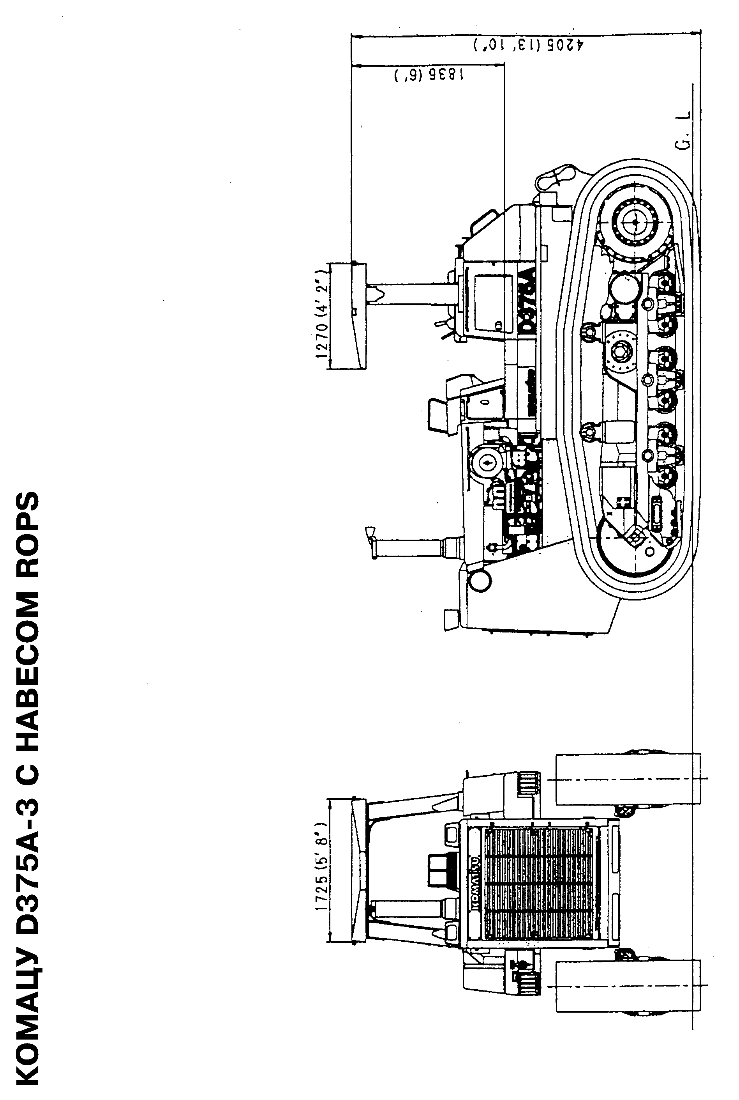

СПЕЦИФИКАЦИЯ
НА КАБИНУ БУЛЬДОЗЕРА КОМАЦУ D375A-3

МАССА ОБОРУДОВАНИЯ  (дополнительно к массе самого трактора) | 430 кг
ГАБАРИТНЫЕ РАЗМЕРЫ:
Высота | 3,995 мм
Давление на грунт  (дополнительно к давлению самого трактора) | 0.01 кг/см2
СТАЛЬНАЯ КАБИНА
Тип | Всесезонная, герметическая
Вес | 425 кг
Длина | 1,765 мм
Ширина | 1,720 мм
Высота:
Высота кабины | 1,625 мм
Высота от уровня мата (внутри) | 1,515 мм
СТАНДАРТНОЕ ОБОРУДОВАНИЕ:
Обогреватель | Водяной  5300ккал/ час x 1  4000 ккал / час x 2
Стеклоочиститель | 4 шт, переднее, заднее стекло, правая, левая двери
Лампа освещения | 2
Прикуриватель | 1
Пепильница | 1
Мат на пол | 1
Вешалка | 1
ОПЦИОННОЕ ОБОРУДОВАНИЕ:
Зеркало | 1
Противосолнечный козырёк | 3 левый, правый, центральный
Полка для коробки для обеда | 1
Аптечка | 1
Огнетушитель | 1
Булыть для воды | 1

(Спецификации могут быть изменены без специального предуведомления)
